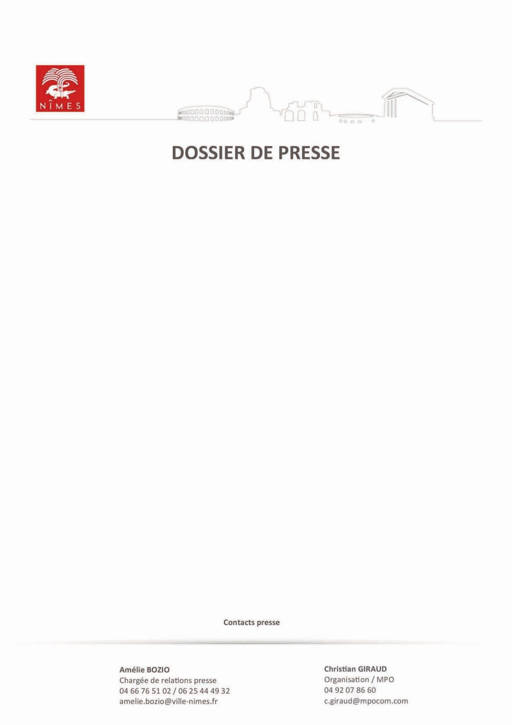
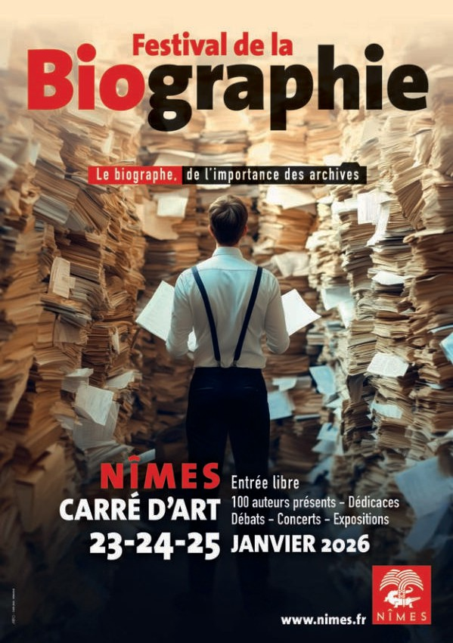

SOMMAIRE
Du 23 au 25 janvier, la Ville organise trois jours de rencontres autour de la biographie p 4
Thème 2026 : “Le biographe, de l’importance des archives” p 4
Une co-présidence remarquable p 4
Rencontres d’ouverture avec les présidents du festival p 5
Trois jours d’intenses débats et rencontres p 7
- Les débats du Forum des auteurs p 7
- Les rencontres du Grand Auditorium p 7
- A l’Espace 14, à l’Université de Nîmes Site Vauban, au Novotel Atria p 7
Et de nombreuses animations. p 9
- Lecture musicale p 9
- Concert p 9
- Rencontres-Lectures p 9
- Exposition “Le revivre” p 10
- Jeunes publics p 11
- Cinéma : Cartes blanches à Colombe Schneck et Pierre Assouline. p 11
- Exposition “Mémoires singulières” p 12
- Lectures à voix haute” p 12
Prix de la Biographie du Point p 13
Parmi les auteurs attendus p 14
Informations pratiques
- Entrée libre
- Date : 23, 24 et 25 janvier 2026
- Lieu : Carré d’Art, (face à la Maison Carrée)
- Horaires d’ouverture : Vendredi 23 de 14 h à 19 h Samedi 24 et Dimanche 25 de 10 h à 19 h
- Web : nimes.fr et festivaldelabiographie.com

Organisation VILLE DE NÎMES

Coordination MPO
Tél : 04 92 07 86 60
info@mpocom.com

Christian GIRAUD
04 92 07 86 63 / 06 20 44 22 63
c.giraud@mpocom.com
Relations Presse

Amélie BOZIO
Chargée de relations presse - Ville de Nîmes 04 66 76 51 02 / 06 25 44 49 32
amelie.bozio@ville-nimes.fr

Isabelle LECAUX
Directrice de la Communication - Ville de Nîmes 04 66 76 72 56 / 06 30 07 43 32
isabelle.lecaux@ville-nimes.fr

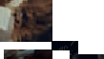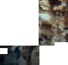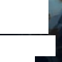
estival
L e b i o g ra p h e , d e l ’ i m p o r t a n c e d e з a r h i v
CARRÉ D’ R
ntrée libre
100 auteurз préзentз - Dédicaceз
3-24-25 ANVIER 2026
Débatз - Concertз - Expoзition
.nimes.fr

Depuis que le Festival de la Biographie a été créé, ce sont plus de 2500 auteurs qui ont rejoint Nîmes en cette occasion éminemment culturelle.
Les meilleurs historiens ont rencontré leurs lecteurs, animé des conférences, dédicacé amicalement des biblio- thèques d’ouvrages !
Nîmes, exemple même de la Ville où l’Histoire s’incarne, confirme, année après année, son importance en matiè- re de recherche exigeante, d’écriture passionnante, de dialogue fécond et de convivialité entre lecteurs et écri- vains.
Lire une (auto) biographie, c’est comprendre et connaître les acteurs de moments fondamentaux. C’est entrer en proximité avec les événements, les juger et se donner les moyens de savoir.
C’est aussi, et cela demeure essentiel, exercer son esprit critique.

Jean-Paul Fournier Daniel-Jean Valade
Maire de Nîmes Adjoint au Maire, délégué à la Culture

Du 23 au 25 janvier, la Ville organise trois jours de rencontres autour de la biographie
Pour cette nouvelle édition, la 24ème, c’est toujours avec la même passion que Jean-Paul Fournier, Maire de Nîmes, s’enthousiasme : « c’est un point fort des animations de l’hiver à Nîmes. Durant 3 jours, au Carré d’Art, c’est l’ébullition culturelle avec pour thème central, les biographies. Depuis 2001, initié par Daniel-Jean Valade, c’est avec la même fierté que nous attendons ce rendez-vous que nous portons avec les libraires nîmois».
Devenu incontournable dans l’année littéraire, le Festival de la Biographie, organisé par la ville de Nîmes, se tiendra à Carré d'Art du 23 au 25 janvier 2026, en partenariat avec l’association des libraires nîmois.
Cette manifestation accueille chaque année près de 30 000 passionnés qui viennent y rencontrer une centaine d’auteurs : historiens, biographes, journalistes spécialisés. Au programme de ces trois jours exceptionnels : des débats, des rencontres, des concerts, des projections, une exposition et bien sûr des séances de dédicaces lors desquelles auteurs et lecteurs dialoguent.

Thème 2026 “le biographe, de l’importance des archives”
La recherche dans les archives est un processus minutieux et exigeant. Le biographe doit être patient, rigoureux, et toujours conscient du fait que les archives ne livrent pas toujours une vérité absolue, mais plutôt un ensemble de fragments qu’il doit interpréter pour restituer la vie de son sujet de manière juste et éclairée. C’est ce travail d’exploration que dévoileront, en plus de leur actualité littéraire, les nombreux biographes présents au festival.
Le premier rendez-vous autour du Festival est donné au Théâtre de Nîmes avec les deux co-présidents de l'éditions 2026, Anca Visdei et Thierry Lentz, qui présenteront leurs ouvrages !

Une co-présidence remarquable
Anca Visdei
Née à Bucarest, Anca Visdei a écrit sa première pièce à l'âge de quatorze ans. Premier livre édité et première pièce jouée à dix-neuf ans.
Autrice et metteuse en scène, établie aujourd'hui à Paris, elle a écrit une trentaine de pièces, publiées et jouées en France et à l'étranger, Broadway compris, récompensées par de nombreux prix. Autrice de la première bio- graphie de Jean Anouilh, qui fut l'un de ses amis, “Jean Anouilh, une biographie” (Bernard de Fallois) en 2012 (rééditée en 2025), Anca Visdei a reçu le prestigieux Prix Goncourt de la Biographie Edmonde Charles-Roux 2025 pour son livre “Cioran ou le gai désespoir” publié aux Éditions de l'Archipel.
Critique de cinéma elle est régulièrement invitée par les Instituts Culturels Français de l'étranger pour des confé- rences sur ses écrits et ses biographies. Elle écrit également du théâtre pour la jeunesse, des contes (Les petits contes cruels), des nouvelles et des scénarios pour la télévision et le cinéma. Elle a été lectrice aux Editions Gallimard jeunesse, professeure d'art dramatique, journaliste et directrice de deux festivals de cinéma documen- taire.
Son dernier ouvrage s’intitule “Orson Welles. Vérités et mensonges” (L’Archipel).

Thierry Lentz
Directeur de la Fondation Napoléon, Thierry Lentz s’est imposé comme un des maîtres de l’histoire napoléonien- ne. Il est professeur associé à l’Institut Catholique d’Etudes Supérieures de la Roche-sur-Yon, membre de l’Académie Nationale de Metz et administrateur de l’Institut Napoléon.
Il est lauréat de l’Académie des Sciences Morales et Politiques (prix Paul-Michel Perret, 1993) et de l’Académie française (prix Guizot, 2013). Il a obtenu le prix d’histoire de l’Académie Erckmann-Chatrian en 1990, le Grand Prix de la Fondation Napoléon en 1997, le prix de la Fondation Pierre Lafue en 2013, le prix Du Guesclin et le prix Chateaubriand en 2016 (pour Joseph Bonaparte, Perrin). En 2018, il a reçu le prix Charles-Aubert (histoire) de l'Académie des sciences morales et politiques - pour l'ensemble de son œuvre, à l'occasion de l'achèvement de l’édition de la correspondance générale de Napoléon Bonaparte.
Auteur d’une quarantaine d’ouvrages, il intervient fréquemment dans la presse écrite et audiovisuelle. Il a été distingué en 2019 par l’Institut de France pour l’ensemble de son œuvre. Thierry Lentz est chevalier de la Légion d’Honneur (2015) et officier des Arts et Lettres (2020).
Son dernier ouvrage, s’intitule “Napoléon et le monde. 1769-2025” (Belin).

Rencontres d’ouverture avec les présidents du Festival

Théâtre de Nîmes Bernadette Lafont
1, place de la Calade (entrée libre)

Vendredi 23 Janvier
- 15h15 : “Orson Welles. Vérités et mensonges”
Rencontre avec Anca Visdei, écrivain, autour de son dernier livre (L’Archipel), animée par Stéphane Cerri, journaliste au Midi Libre.

À l'occasion de l'exposition rétrospective de la Cinémathèque française, 40 ans jour pour jour après sa mort, cette biographie d'Anca Visdei (Cioran, ou le gai désespoir, prix Goncourt 2025 de la biographie) est la plus riche consacrée au monstre sacré du 7e art que fut Orson Welles, à la fois auteur, réalisateur, comédien, homme de théâtre, dessinateur et romancier.
Orson Welles a vécu plusieurs vies simultanément. Génie précoce, travailleur acharné, débordant d'idées et de projets, charmeur, magicien, manipulateur et enfantin, tout semblait possible à l'auteur de Citizen Kane (1941), de La Splendeur des Amberson (1942) et de La Dame de Shanghai (1947), trois jalons d'une œuvre protéiforme. Vénéré par les cinéphiles, adulé par les femmes, acteur recherché et redouté des producteurs, c'est avec lui et quelques autres, de Chaplin à Fellini, de Lang à Kubrick, que le XXe siècle est devenu le siècle du cinéma. Avec lui aussi que ce qui n'était qu'un divertissement est devenu à jamais le 7e Art. Sans oublier ses émissions radiophoniques, telle cette Guerre des mondes qui, selon la légende, fit croire aux Américains qu'une invasion extraterrestre était en cours... "L'idée de survivre ne m'intéresse pas, disait-il. Ce que je veux, c'est être vivant." Le prenant au mot, Anca Visdei a mené l'enquête à travers le monde, interrogeant aussi bien les techniciens qui ont servi son travail que les proches comme Oja Kodar, sa dernière compagne, dépositaire de sa mémoire.

Ses découvertes, après la mort de Welles en 1985, ont refaçonné le portrait de celui qui fut à la fois auteur, réalisateur, comédien et légende du cinéma.
- 16h15 : “Napoléon et le monde. 1769-2025”
Rencontre avec Thierry Lentz, historien, autour de son dernier livre (Belin), animée par Franz-Olivier Giesbert, journaliste, écrivain, éditorialiste au Point.

Napoléon n’a jamais projeté de monarchie « universelle », mais il a toujours pensé le monde comme un espace à comprendre, à embrasser et à transformer. Jeune, il se nourrit de savoirs géographiques et historiques, puis voyagea bien plus que ses contemporains, du sud européen aux confins de l’Asie. Au pouvoir, il tenta de réor- ganiser le Continent autour de la France, créant un vaste Empire, redessinant les frontières et imposant ses lois. Ce règne retentit sur la planète entière, par la guerre maritime avec l’Angleterre, les luttes coloniales, l’émanci- pation de l’Amérique du Sud ou la naissance de la puissance américaine. L’ambition de Napoléon finit pourtant par se heurter aux réalités géopolitiques, économiques et militaires. Après douze ans d’ascension fulgurante, lui et son Empire chutèrent.
Mort sur une île lointaine, l’empereur déchu semblait destiné à l’oubli. Mais dès les années qui suivirent, sa mémoire ressurgit partout et sous toutes les formes, dans les arts, la littérature et même la politique. Son auto- ritarisme devint la garantie de l’ordre et de la liberté, ses campagnes furent glorifiées et son exil mythifié. Sa figure imprégna durablement l’imaginaire collectif, en France comme dans le monde entier. Le XIXe siècle fut le sien, et le suivant ne put l’effacer. Malgré critiques et révisions historiques, son empreinte perdure. Chateaubriand l’avait bien compris : « Vivant, il a manqué le monde ; mort, il le possède. »

Ces deux entretiens seront suivis d'une séance de dédicace sur place.

Trois jours d’intenses débats et rencontres
Carré d’Art

Les débats du Forum des auteurs
Atrium de Carré d'Art à partir de Vendredi 15h et durant tout le week-end en continu !
Au cœur du festival, lieu de toutes les rencontres, de tous les dialogues, de toutes les interviews le forum des auteurs accueillera à raison d'un débat toutes les 30 minutes des dizaines d'auteurs ! Ils défendront leurs ouvra- ges et nous révèleront de nombreux secrets de personnages parfois hors-normes, parfois singuliers, parfois lou- foques, parfois géniaux mais toujours avec la précision et la sensibilité du biographe.
Cet espace permettra aux lecteurs de rencontrer les auteurs et de leur poser toutes les questions autour de débats qui feront la part belle à l'actualité de la biographie !
Ces débats sont présentés et animés par :
Patrice Zehr, rédacteur en chef du mensuel monégasque La Principauté et responsable des pages “politiques internationales” de l’hebdomadaire Le Reporter, Guillaume Mollaret, journaliste pour Le Figaro et Challenges, Emilie Bec et Stéphane Cerri, journalistes à Midi Libre et Antoine Boussin, ancien libraire et ancien éditeur.

Les rencontres du Grand Auditorium

Vendredi 23 Janvier

- 15h : “La lumière derrière les barbelés. La foi d’un pasteur résistant Aimé Bonifas” Rencontre avec Francine Cabane, de l’Académie de Nîmes, et Jean-Paul Boré, président de l’AFMD (Les Amis de la Fondation pour la Mémoire de la Déportation) du Gard.

16h : “Entre Camargue et Cévennes”
Conférence-projection de Thierry Vezon, autour de son livre “Uzès. regards croisés” (Alcide).

17h : “De Gaulle, une vie. Le premier des français 1944-1958”
Rencontre avec Jean-Luc Barré, autour de son livre (Grasset), animée par Antoine Boussin.

Samedi 24 Janvier

- 10h30 : “D’Artagnan de Saint-Pétersbourg”
Conférence de Vladimir Fédorovski, autour de son livre (Balland).

11h30 : “Le roi Arthur”
Rencontre avec Dominique Bona, de l’Académie française, autour de son livre (Gallimard).

15h : “Ma vie avec Marcel Proust”
Rencontre avec Catherine Cusset, autour de son livre (Gallimard), animée par Antoine Boussin.
- 16h : Rencontre avec le lauréat du Prix de la Biographie du Point 2026
animée par François-Guillaume Lorrain (Le Point).

Festival de la
page 7

biographie

17h : “Antiterrorisme. La traque de jihadistes”
Rencontre avec Gilles Kepel et Jean-François Ricard, autour de leur livre (Plon), animée par Patrice Zehr.

Dimanche 25 Janvier
- 10h30 : “Je n’ai jamais dit papa”
Rencontre avec Louis-Philippe Dalembert, autour de son livre (Robert Laffont), animée par Antoine Boussin.

11h30 : “1966, année mirifique”
Rencontre avec Antoine Compagnon, autour de son livre (Gallimard), animée par Stéphane Cerri.

14h : “Irène Némirovsky. Une vie inachevée”
Rencontre avec Dominique Missika, autour de son livre (Denoël), animée par Antoine Boussin.

15h : “Jacques-Louis David. Le peintre de l’Histoire de France”
Rencontre avec David Chanteranne, autour de son livre (Passés Composés).

16h : “Danton. Bonhomme ou démon”
Rencontre avec Jean-Paul Desprat, autour de son dernier livre (du Rocher).

Espace 14 14, Quai de la Fontaine

Le journal Midi Libre propose, un temps de rencontre privilégié avec l’un des auteurs invités.
- Samedi 24 Janvier à 11h : Rencontre avec Stéphanie Boissard, autour de son livre “Nuremberg. L’album du procès” (Tallandier), animée par Stéphane Cerri.
Université de Nîmes Site Vauban 5, rue du docteur Georges Salan

Samedi 24 janvier à 14h30 : “L’Or de la nuit”
Rencontre avec Irène Frain, autour de son livre (Julliard), animé par Esther Cléry et Emmanuelle Laboureyras, suivie d’une séance de dédicace.
Novotel Atria 5, bd de Prague

Dimanche 25 janvier à 14h30 : “Les piliers de la mer”
Rencontre avec Sylvain Tesson, autour de son livre (Albin Michel), animée par Patrice Zehr, suivie d’une séance de dédicace.

Et de nombreuses animations dans la ville...
Carré d’Art

Lecture musicale

Samedi 24 janvier à 18h15 / Grand auditorium “Mr Gershwin. Les gratte-ciels de la musique”
racontée par Susie Morgenstern (lecture) accompagnée de Noam Silvy (piano)

Lecture musicale de Susie Morgenstern sur la vie de celui qui est considéré comme le plus grand compositeur amé- ricain, New Yorkais comme elle. Elle l’appelle Monsieur Piano. Son piano n’a jamais été loin. Il y est mort à 37 ans en posant sa tête sur son clavier. Susie est accompagnée au piano de son petit-fils pianiste, Noam Silvy, diplômé du conservatoire de Paris.

Concert

Dimanche 25 janvier à 17h30 / Atrium “Gala Swing Quartet”
Entre swing et jazz manouche, les quatre amis et musiciens du Gala Swing Quartet font vibrer Guitares, violon et basses. Pour l’occasion, il replongent dans les archives du genre pour nous y faire voyager entre classiques et créations originales...

Rencontre-Lecture

Vendredi 23 janvier à 17h / Petit auditorium

Rencontre-lecture avec Augustín Galiana autour de son livre “Un homme debout”

Entretien avec Augustín Galiana ponctué de lectures de son dernier livre “Un homme debout” (Leduc). Plusieurs fois, Agustín Galiana s’est heurté à des murs. Chaque fois, il est parti pour mieux recommencer. Personne ne l’attendait. Rien ne lui était promis. Il a choisi de suivre ses rêves, et de laisser derrière lui l’Espagne, pour la France et le succès. On le connaît pour son sourire, sa lumière, sa voix. Moins pour ses silences, ses épreuves, et cette force invisible qui l’a toujours remis debout. Dans ce récit intime, tendre et lumineux, il raconte pour la première fois ce qu’il a traversé pour devenir lui-même : les failles de l’enfance, le regard des autres, et cette détermination qui lui a permis de quitter son pays, ses amis, sa famille pour ce rêve un peu fou :

conquérir la France.
C’est l’histoire d’un garçon à part, devenu un homme debout. Un récit pour ceux qui doutent, et qui savent que le vrai courage, c’est de rester soi.
Très aimé du public, Agustín Galiana est comédien et chanteur. Après les séries “Clem” et “Ici tout commence”, il a été récemment à l’affiche du film 100 millions. Il a remporté la saison 8 de Danse avec les stars et la saison 6 de “Mask Singer” et déjà sorti trois albums en France.
Le comédien sera interviewé par Guillaume Mollaret et donnera lecture de passages de son dernier livre.

Samedi 24 janvier à 14h / Grand auditorium

Rencontre-lecture avec Lionnel Astier autour de son livre “Élise, la colère de dieu”

Entretien avec Lionnel Astier ponctué de lectures de son dernier livre “Élise, la colère de dieu” (Alcide). Élise Bonnal exècre la guerre qui dévore les enfants. En élevant ses fils dans le récit des persécutions et une double religion (la catholique le jour, la protestante la nuit), elle leur a pourtant insufflé la colère inapaisable qui les consume. Les troubles lui ont déjà tué un fils aîné et un mari. Alors, lorsqu’elle apprend que son dernier fils va être exécuté pour avoir prophétisé, Élise fait le choix insensé de lui sauver la vie. En Cévennes, à l’automne 1702, toutes les colères procèdent de Dieu et dépenser son sang pour ce que l’on croit juste est devenu la seule raison de vivre.
Après le succès de “La nuit des Camisards”, Lionnel Astier aborde le temps de la guerre. Rythme effréné, rebon- dissements, suspense, l’auteur nous entraîne aux côtés de personnages précipités dans le chaos de l’Histoire, entre engagement, résistance, violence… ou pas.
Acteur, auteur et metteur en scène, Lionnel Astier a joué dans une soixantaine de pièces de théâtre, de Bérénice de Racine à La Ronde de Schnitzler, et dans plus de quatre-vingts films et téléfilms. Il est connu pour l’inter- prétation de “Léodagan, roi de Carmélide”, dans la série télévisée “Kaamelott”. Originaire d’Alès-en-Cévennes, le comédien sera interviewé par Stéphane Cerri et donnera lecture de passages de son dernier livre.

Exposition
“Le revivre”
Pamela Artist-Run space - Steven Le Priol - Anna Meschiari - Copie Machine -
Laurent Pichaud jusqu’au 25 janvier Galerie du hall

Sur une proposition des artistes Audrey Martin et Steven Le Priol, le centre de documentation a invité en 2021, pour la première résidence artistique, six artistes de Pamela Artist-run space à Nîmes dont ils sont membres fondateurs et fondatrices. Après plusieurs mois de recherche, ayant pour seul matériau le fonds documentaire disponible sur place, les artistes ont pu restituer les fruits de leurs trouvailles et expérimen-
tations avec l’exposition Géographie du palmier.

Cette exposition inédite sur le Mur Foster - Galerie du Hall propose de revivre les cinq résidences qui ont eu lieu de 2021 à 2025, par l’accrochage d’affiches originales conçues par les artistes spécialement pour l’occasion. Le public peut retrouver toutes les archives de ces résidences en consultation sur place au centre de documentation.

Les jeunes publics

Rencontre Jeune public (de 6 à 9 ans - places limitées)
- Samedi 24 janvier à 10h30 / petit auditorium Atelier Mer “ Mon histoire de baleine à bosse ”
Atelier animé par Stéphanie Desbenoit, autour de son livre (Hatier Jeunesse).
Création d’un décor marin : boîte en papier (découpe et dessin)

Cinéma Le Sémaphore
(25, rue porte de France)

“ Carte blanche à Colombe Schneck ”

Samedi 24 janvier à 10h15 /Cinéma Le Sémaphore Projection du film* “Love is Strange” de Ira Sachs suivie d’une rencontre avec Colombe Schneck
L’association « Cartes Blanches » propose à Colombe Schneck, autrice de “Philip & moi” (Stock) de sélectionner un film qui a marqué sa vie. Elle a choisi de nous parler du film “Love is Strange” de Ira Sachs (2014). A l’issue de la projection, la rencontre sera animée par Jean-Noël Grando, his- torien du cinéma et Rodolphe Faure, co-président de “Cartes Blanches”.
*Séance au tarif habituel du Sémaphore

“ Carte blanche à Pierre Assouline ”

Dimanche 25 janvier à 10h15 /Cinéma Le Sémaphore

Projection du film* “Le troisième homme” de Carol Reed suivie d’une rencontre avec Pierre Assouline
L’association « Cartes Blanches » propose à Pierre Assouline, auteur de “L’annonce” (Gallimard
- Prix Max Gallo 2025) de sélectionner un film qui a marqué sa vie. Il a choisi de nous parler du film “Le troisième homme” de Carol Reed (1949). A l’issue de la projection, la rencontre sera animée par Jean- Noël Grando, historien du cinéma et Rodolphe Faure, co-président de “Cartes Blanches”.
*Séance au tarif habituel du Sémaphore

Galerie Courbet

Exposition
“Mémoires singulières”
- Du 20 au 25 janvier
Depuis maintenant quatre ans, les Nîmois, les associations et structures de la ville sont invités à l’événement lit- téraire incontournable de la vie culturelle nîmoise : le Festival de la Biographie. Les acteurs sociaux-culturels accompagnent au quotidien des femmes et des hommes dont les parcours de vie sont de véritables archives vivan- tes. Ces associations leur apportent leurs savoir-faire afin d’offrir une exposition aux supports multiples à partir d’archives écrites et orales. Le festival de la Biographie, c’est aussi la rencontre avec des personnalités de la lit- térature dont l’illustrateur Frédéric Cartier-Lange qui a animé des ateliers, en continuité du travail textuel et/ou oral mené par les associations autour de la question de l’archive et de la mémoire. L’exposition de la Galerie Courbet révèle les travaux des participants, des associations, qui ont joué le jeu de l’archiviste, tels des décou- vreurs à la source du savoir.
Promenade théâtralisée
- Samedi 24 janvier à 15h
En partenariat avec La Table Ouverte, la Cie Beau Parleur proposera une promenade théâtralisée :
"Tentative de Biographie d'un quartier : le quartier Richelieu". Rdv Place des Carmes à 15h. Durée : 1h

Dans les bibliothèques

Lectures à voix haute
Le réseau des bibliothèques présente la Nuits de la lecture durant le Festival.
Le biographe – l’archive
Pendant plusieurs mois, Marie-Noël Esnault (Association Centre de création gardois le 19) a animé avec les biblio- thécaires du réseau des ateliers de lecture à voix haute dans la langue maternelle des usagers à partir d’un fonds d’archives et de documents biographiques des bibliothèques. Ils et elles vous donnent rendez-vous pour une série de lectures dans tout le réseau des médiathèques.
Mercredi 21 janvier à 17h - Bibliothèque Carré d’Art Jeudi 22 janvier à 14h - Bibliothèque Serre-Cavalier Vendredi 23 janvier à 14h30 - Bibliothèque Marc Bernard
Samedi 24 janvier à 11h - Ludo-médiathèque Jean d’Ormesson
Au Médiabus, retrouvez dans vos dessertes de la semaine une sélection de livres autour du thème du biographe et de l’archive.

Dans des établissements scolaires
Rencontres scolaires

Vendredi 22 janvier
Cinq auteurs de livres Jeunesse iront le vendredi 22 janvier, dans des établissements scolaires de la ville pour rencontrer les enfants et leur donner toujours plus l'envie de lire et d'imaginer des histoires. Retrouvez pendant le Festival : Hubert Ben Kemoun, Stéphanie Desbenoit, Béatrice Fontanel, Susie Morgenstern et Christine Palluy.

Le Prix de la Biographie du Point (23e édition)

Attribué cette année à Amos Reichman pour “Les morts de Raoul Villain” (Seuil), le Prix de la Biographie du Point 2026 sera remis le vendredi 23 janvier à Carré d’Art.

Le Jury est présidé par Dominique Bona, de l’Académie française
Les autres membres sont :

Lorraine de Meaux,
François-Guillaume Lorrain (Le Point), Christophe Ono-dit-Biot (Le Point), Samuel Dufay (Le Point),
Jean-Christian Petitfils, Didier Le Fur,
Laurence Debray, Laurent Theis,
et Charles-Éloi Vial.

La remise du Prix aura lieu à l’occasion de l’inauguration du Festival, vendredi 23 janvier à 18h à Carré d’Art.

La dotation de ce prix est une page de publicité à paraître dans LE POINT. Le lauréat recevra également un cadeau d’une valeur d’environ 1 000 euros.

Une rencontre avec le lauréat sera proposée au public, samedi 24 janvier à 16 heures à Carré d’Art (Grand auditorium).

Parmi les auteurs attendus...
(Liste non exhaustive établie le 12/01)

- Pierre ALLORANT - Gambetta (Calype)
- Éric ANCEAU - Nouvelle Histoire de France (Passés composés)
- Pierre ASSOULINE - L’annonce (Gallimard - Prix Max Gallo 2025)
- Lionnel ASTIER - Élise, la colère de dieu (Alcide)
- Jean-Luc BARRÉ - De Gaulle, une vie. Le premier des français 1944-1958 - T2 (Grasset)
- Joël BARTOLOTTI / Eric DUMOND/ Christian SIEUZAC - De Biou y toros à toros. 1925-2025 100 ans de passion
- Alain BAUER - Trump. Le pouvoir des mots (First)
- Brigitte BENKEMOUN - La ville (Stock)
- Yann BERGHEAUD - Le roman de Murat (Albin Michel)
- Sylvie BERMANN - L’ours et le dragon (Tallandier)
- Anny BLOCH - Eve et les siens (Ampelos)
- Stéphanie BOISSARD - Nuremberg. L’album du procès (Tallandier)
- Dominique BONA, de l’Académie française - Le roi Arthur (Gallimard)
- Jean-Paul BORÉ / Francine CABANE - La lumière derrière les barbelés. La foi d’un pasteur résistant Aimé Bonifas (AFMD)
- Julie BRAFMAN - Yann dans la nuit (Flammarion)
- Jean-Christophe BUISSON - Les grandes routes de l’Histoire de France (Gründ)
- Patrick CABANEL - Un village sous la révocation de l’édit de Nantes (Passés Composés)
- Jean-Paul CHABROL - Ma petite histoire des Cévennes (Alcide)
- David CHANTERANNE - Jacques-Louis David. Le peintre de l’Histoire de France (Passés Composés)
- Antoine COMPAGNON - 1966, année mirifique (Gallimard)
- Catherine CUSSET - Ma vie avec Marcel Proust (Gallimard)
- Louis-Philippe DALEMBERT - Je n’ai jamais dit papa (Robert Laffont)
- Michaël DARMON - Les derniers jours d’Yitzhak Rabin (Passés Composés)
- Laure DE CHANTAL - Yourcenar avant les autres (Stock)
- Alix DE SAINT-ANDRÉ - Cadre noir (Gallimard)
- Laëtitia DE WITT - Letizia Bonaparte (Tallandier)
- Emmanuel DECAUX - René Cassin. La flamme sacrée du droit (Calype)
- Jean-Paul DESPRAT - Danton. Bonhomme ou démon (du Rocher)
- Alexandre DEVECCHIO - Itinéraire d’un petit blanc de banlieue (Fayard)
- Patrice DUHAMEL - La photo. Pétain-Mitterrand : l’histoire secrète qui aurait pu bouleverser la Ve République (L’Observatoire)
- Stéphanie DUNCAN - Espions en guerre (Tallandier)
- Philippe DURANT - Michel Blanc, quand te reverrai-je ? (Trédaniel)
- Lionel DUROY - Un mal irréparable (Miallet Barrault)
- Vladimir FÉDOROVSKI - D’Artagnan de Saint-Pétersbourg (Balland)
- Caroline FOURGEAUD-LAVILLE - La Grèce Antique. Vérités et légendes (Perrin)
- Jean-Paul FOURNIER / François BACHY - Une vie pour Nîmes (Au Diable Vauvert)
- Irène FRAIN - L’Or de la nuit (Julliard)

- Bruno FULIGNI - Mistinguett. La danseuse qui a sauvé la France (Buchet Chastel)
- Augustín GALIANA - Un homme debout (Leduc)
- Franz-Olivier GIESBERT - Voyage dans la France d’avant (Gallimard)
- Mitra HEJAZIPOUR - La joueuse d’échecs (Albin Michel)
- Philippe IBARS / Eric TEYSSIER - La Maison Carrée (Alcide)
- Isabelle JARRY - Ma vie avec Georges Orwell (Gallimard)
- Gilles KEPEL / Jean-François RICARD - Antiterrorisme. La traque des jihadistes (Plon)
- Stéphane KOECHLIN - Arthur Koestler, la fin des illusions (Cerf)
- Andreï KOZOVOÏ - Les Exilés. Pasternak et les miens (Grasset)
- Dominique LE BRUN - Erik le Rouge. La saga des vikings vers l’Amérique (Tallandier)
- Hélène LEGRAIS - La fascination Titajna (Calmann-Lévy)
- Thierry LENTZ - Napoléon et le monde. 1769-2025 (Belin)
- Jean-Noël LIAUT - Madame de Sévigné et madame Lafayette. Une amitié si française (Allary)
- Jean LOPEZ - Heinz Guderian. Le maître des panzers (Perrin)
- Michèle LUCIBELLO - Tu danseras comme tu veux...ou comme tu peux (Mondial Livre)
- Pierre MANENTI - Le RPR. Une certaine idée de la droite (Passés Composés)
- Carine MARRET - Les chrétiens d’Orient de France (Balland)
- Olga MEDVEDKOVA - Kandinsky (Flammarion)
- Françoise MELONIO - Alexis de Tocqueville (Gallimard)
- Cédric MICHON - Anne Boleyn (Calype)
- Stéphane MICHONNEAU - Franco. Le temps et la légende (Flammarion)
- Dominique MISSIKA - Irène Némirovsky. Une vie inachevée (Denoël)
- Antoine MORDACQ - Georges Mandel (Passés Composés)
- Christian MORIN - J’ai tant de choses à vous raconter (XO)
- Jacques MOURIQUAND - René Courtin (Ampelos)
- Pierre MUSSO - Saint-Simon. Philosophe de la société industrielle (Fayard)
- Gabriella PAPADAKIS - Pour ne pas disparaître (Robert Laffont)
- Olivier PASTRÉ - Napoléon III l’incompris (Odile Jacob)
- Gaëlle PATY - Samuel Paty. Un procès pour l’avenir (Flammarion)
- Philippe PÉCOUT - Les Marianne du Gard (Complices)
- Camille PERRIER - L’autre madame Kennedy (Buchet Chastel)
- Eric PINCAS - Vikings. Enquête dur les femmes des terres gêlées (Tallandier)
- Mireille PLUCHARD - L’ambre et le masque (presses de la Cité)
- Olivier PONCET - Alexandre Farnèse (Perrin)
- Roland PORTICHE - Bérénice, la juive qui voulait régner sur Rome (Fayard)
- Pierre RAMPEREZ - La vie encore. Ou, de l’Art médical (Nombre 7)
- Amos REICHMAN - Les morts de Raoul Villain (Seuil - Prix de la Biographie du Point 2026)
- François REYNAERT - L’histoire du monde passe par Paris (Flammarion)
- Patrick ROEGIERS - Satie (Grasset)
- Eric ROUSSEL - Jusqu’au bout de la nuit (Perrin)

- Colombe SCHNECK - Philip & moi (Stock)
- Vanessa SCHNEIDER - La peau dure (Flammarion)
- Jean SÉVILLIA - Les guerres civiles (Perrin)
- Kerwin SPIRE - Monsieur Romain Gary alias Émile Ajar (Gallimard)
- Dounia TENGOUR - Catherine d’Aragon et Jeanne la folle. Deux sœurs dans la tourmente (Perrin)
- Sylvain TESSON - Les piliers de la mer (Albin Michel)
- Jacky TOURREAU - La manade/ganaderia VIRET La Veragua Française (Sansouire)
- Catherine VAN OFFELEN - Risquer la prudence (Gallimard)
- Thierry VEZON - Uzes. Regards croisés (Alcide)
- Charles-Éloi VIAL - Talleyrand. La puissance de l’équilibre (Perrin)
- Daniel VIGNE - Jacques Viot. L’inconnu célèbre (l’Harmattan)
- Anca VISDEI - Orson Welles. Vérités et mensonges (L’Archipel)

Auteurs jeunesse
- Hubert BEN KEMOUN - Le grand, le très grand tour de manège (Ecole des Loisirs)
- Frédéric CARTIER-LANGE - La fabuleuse histoire de la soie en Cévennes (Alcide jeunesse)
- Stéphanie DESBENOIT - Mon histoire de baleine à bosses (Hatier jeunesse)
- Béatrice FONTANEL - Albert Kahn (Gallimard jeunesse)
- Susie MORGENSTERN - Cœur de cochon (JC Lattès)
- Christine PALLUY - Miss Agatha. Piège en Inde (Larousse)

